Была разработана основная плата устройства, включающая в себя микроконтроллер ESP-32 с отладочной платой, модуль Аналогово-Цифрового Преобразователя HX711, контроллер заряда Li-ion батареи и повышающий преобразователь с фиксированным выходным напряжением 5В.
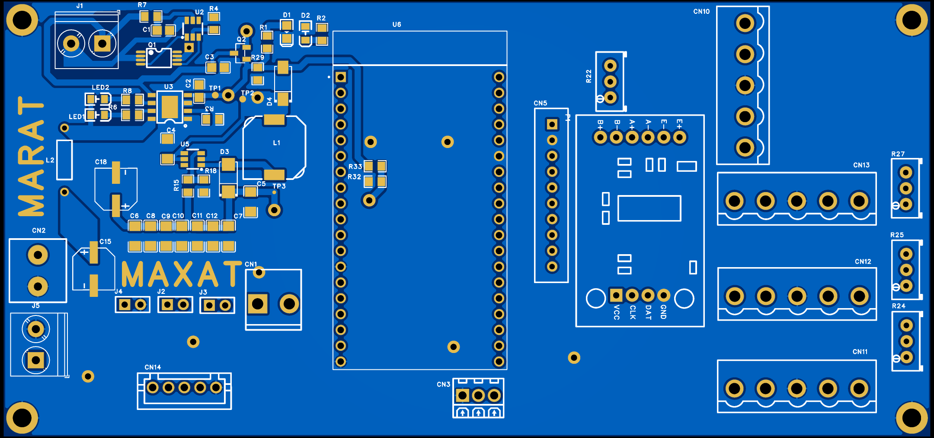
Рис. 1 – Печатная плата устройства Top Layer
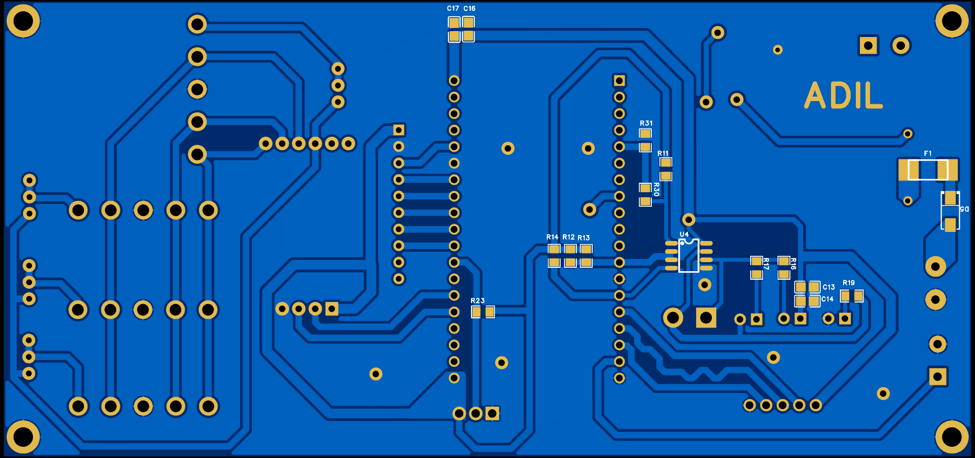
Рис. 2 – Печатная плата устройства Bottom Layer
Плата спроектирована таким образом, чтобы при отключении по каким-либо причинам внешнего питания, устройство автоматически переключалось на питание от Li-ion аккумулятора. Таким образом, устройство сможет передавать данные практически всегда.
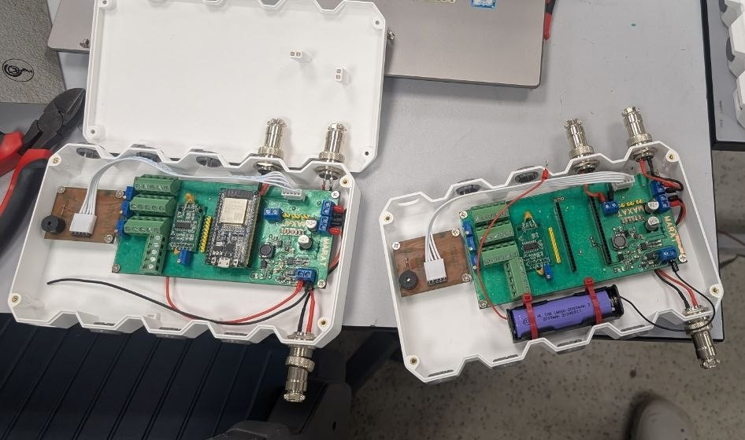
Рис. 3 – Сборка печатной платы в корпус
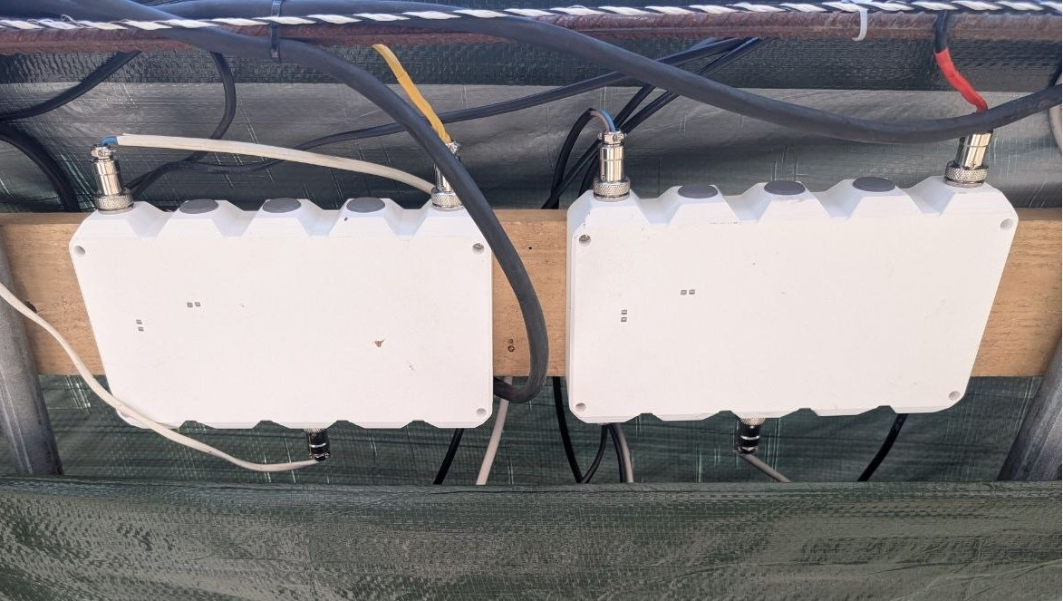
Рис. 4 – Собранные и установленные устройства

Для считывания индивидуальных идентификационных номеров с бирок коров, устройство оснащено RFID-считывателем. Для полной интеграции считывателя в общее устройство была спроектирована и изготовлена специальная плата, монтируемая в общий корпус.
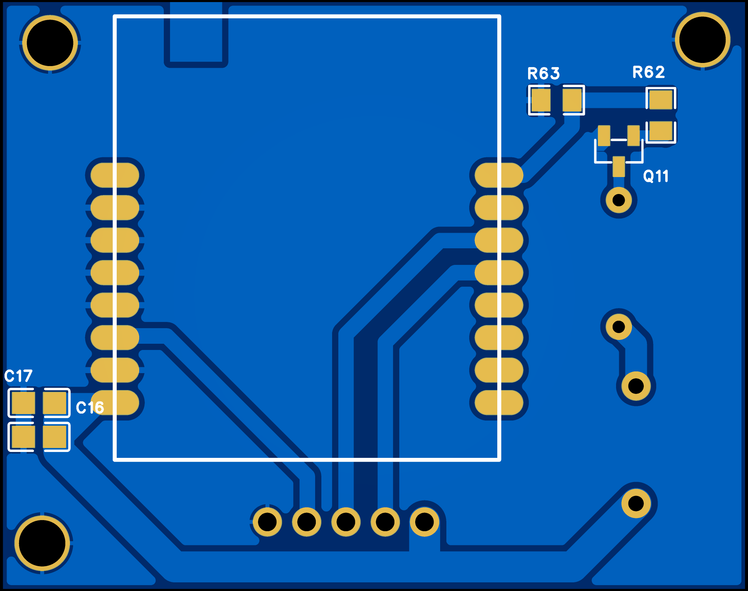
Рис. 5 – Плата RFID считывателя

